

ПОШТА
ПОЧТА



ГАЗЕТА
ГАЗЕТА



ЧАСОПІС
ЖУРНАЛ
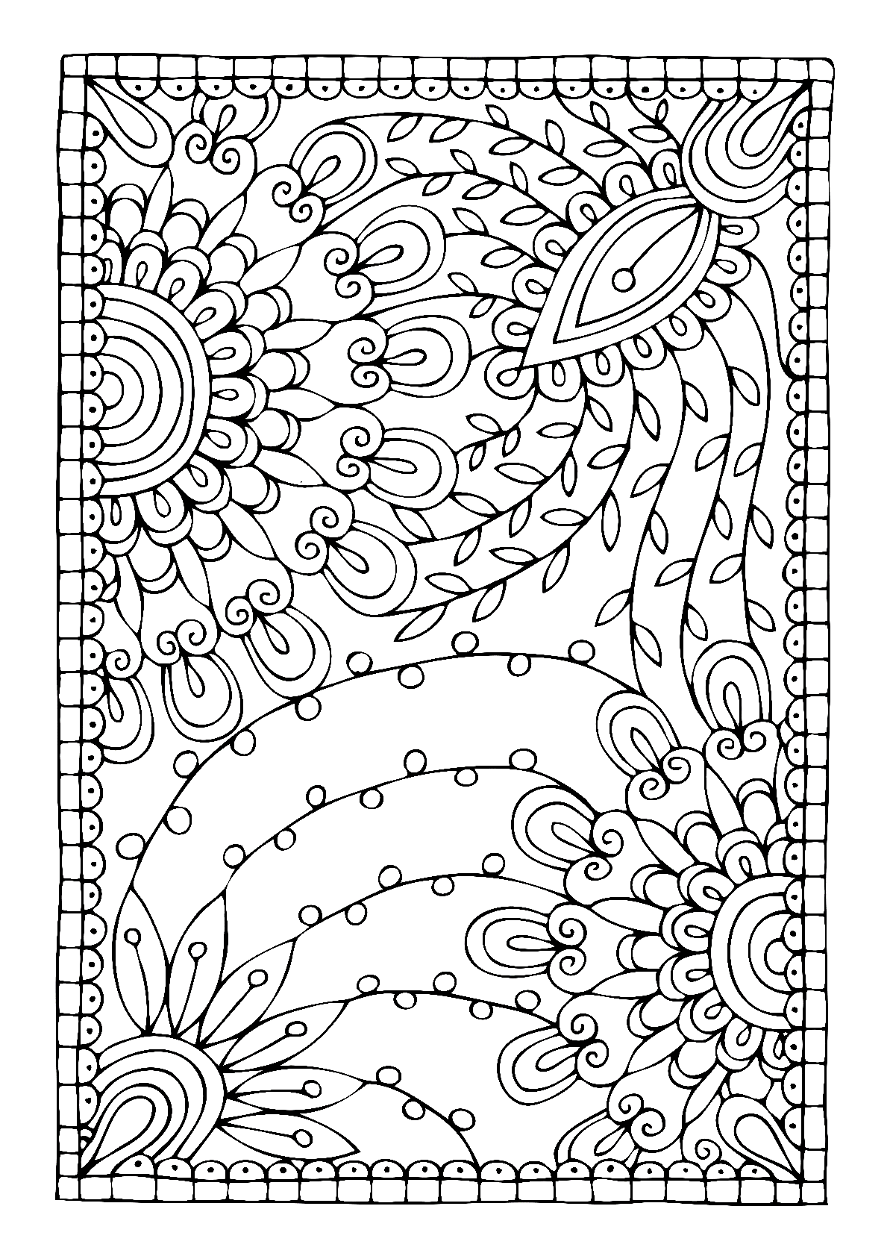
ПАШТОЎКА
ОТКРЫТКА
ТЭЛЕГРАМА
ТЕЛЕГРАММА



КАНВЕРТ
КОНВЕРТ



ЛІСТ
ПИСЬМО


ПАШТАЛЬЁН
ПОЧТАЛЬОН



ПАШТОВАЯ СКРЫНЯ

Ілюстрацыйны матэрыял выкарыстаны з наступных фотабанкаў: freepik.com, shutterstock.com.

